**ОПИС ДОСВІДУ РОБОТИ**

**вчителя математики та інформатики**

**Березоволуцької**

**загальноосвітньої школи I-IIІ ступенів**

**Гадяцької районної ради**

**Гринь Надії Василівни**

**2017 рік**

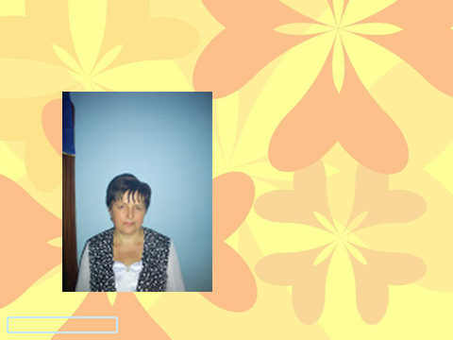

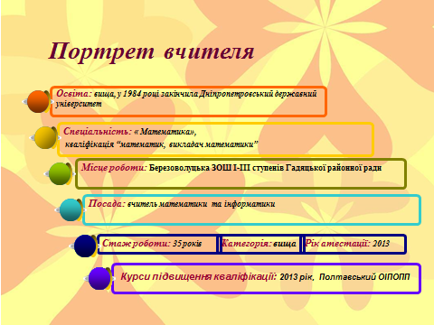

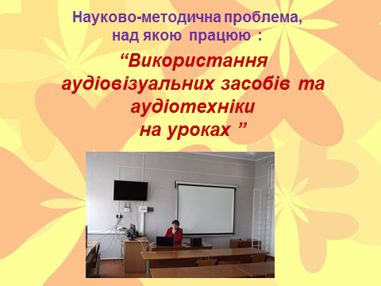

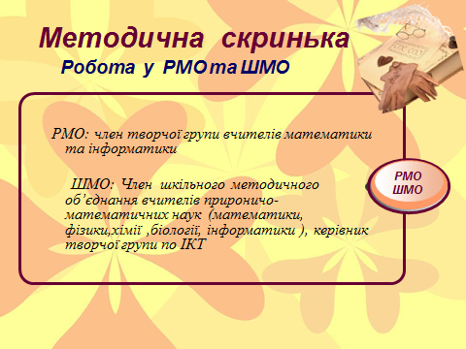

**«*Перед людиною є три шляхи до пізнання:***

***шлях мислення-найбільш благородний,***

***шлях наслідування - найбільш легкий і***

***шлях особистого досвіду - найбільш важкий»***

*Конфуцій*

**Зміст**

1. Вступ …………………………………………………………………………………..5

2. Актуальність та  обґрунтування  обраної теми  ………………………………….....6

3.Науково – теоретичні основи досвіду…………………………………………………8

4.Технологія впровадження досвіду…………………………………………………….9

5. Розробки уроків……………………………………………………………………….15

6.Висновки……………………………………………………………………………......47

7.Література ………………………………………………………………………………47

***Щоб дитина була палко зацікавлена навчанням, їй необхідне багате, різноманітне, приваблююче, інтелектуальне життя.***

*В. О. Сухомлинський*

**Вступ**

Одне з головних завдань сучасної школи - досягти того, щоб навчання сприяло максимальному розвитку мислення, пізнавальних здібностей учнів. З цією метою, я вважаю, навчання слід організовувати так, щоб тренувалась пам'ять, формувались уміння самостійно знаходити рішення у нестандартних ситуаціях. Творча діяльність школяра - вища форма його активної самостійної навчальної діяльності. Специфіка її полягає в тому, що учні не відкривають нових законів, явищ, зв'язків між ними, а під керівництвом учителя здобувають уміння застосовувати практично вже відомі людству знання. Я думаю, що діяльність можна вважати творчою, якщо учень виявив ініціативу, самостійність, одержав невідомий йому раніше результат.

Життя постійно змінюється, підштовхуючи школу так само до змін. Її розвиток вимагає нових форм організації навчального процесу, нових ритмів, нових методів узгодження системи освіти з вимогами сучасного життя та з потребами особистості. Сьогодні суспільству потрібна людина творча.

***«Школа – не комора знань, а світоч розуму. Усі діти не можуть мати однакові здібності. І найважливіше завдання школи та вчителя –виховання здібностей у своїх учнях.»*** *В. О. Сухомлинський.*

Тому задача школи дати дитині можливість отримати не тільки все готове, але і відкривати щось самостійно; допомагати дитині побудувати наукову картину світу і створити умови для реалізації дитини в цьому суспільстві .

           Не секрет, що лише зацікавивши, здивувавши, можна розраховувати на позитивний результат навчання. Тому мене завжди хвилюють питання : чи можна кожного школяра зацікавити знаннями, розвивати допитливість, підтримувати у нього інтерес до навчання? Шукаючи відповіді на ці запитання, я наполегливо поповнюю свою творчу лабораторію новими знахідками.

          Математика – безмежний океан для розвитку творчості. Оволодіти математикою – означає навчитися розв’язувати задачі, причому не лише стандартні, а й такі, що вимагають певної незалежності мислення, творчих пошуків, оригінальності, винахідливості.

Моя мета, як педагога, як вчителя математики навчити учнів думати, самостійно приймати рішення, навчити робити наукові відкриття, самостійно здобувати знання, оскільки в сучасному світі кожній людині потрібно знову і знову вчитися. Саме тому моїм педагогічним кредом є слова: **«Навчаючи когось - постійно сам учись…».**

Тому вважаю, що головним своїм вчительським обов’язком є: навчити учнів формувати і розвивати їх творчий потенціал, сприяти всебічному інтелектуальному розвитку.

**Актуальність та обґрунтування  проблеми**

Цікаво зазначити, що розвиток і формування здібностей, у тому числі й математичних, переживають період інтенсивного розвитку. Завдяки різним методикам потрібно постійно розвивати та формувати як свої математичні здібності,  так і здібності учнів. За допомогою різних тестів, кожна людина має можливість визначити чи є в неї ті чи інші здібності.

Сухомлинський привертає увагу до того, що, навчаючи та виховуючи, учитель залучає дітей до матеріальних і духовних цінностей минулих поколінь.Учитель є посередником між дитиною й цілими поколіннями, і лише через нього діти пізнають дійсність.

Завдання вчителя полягає в тому, що «Не навчити на все життя, а навчити учитися протягом усього життя».

Мета вчителя: формувати та розвивати математичні здібності, розумову активність учня, пропонуючи завдання, які відповідають його індивідуальним нахилам та посилені саме йому. Математичні здібності проявляються в тому, як швидко, глибоко та міцно учні засвоюють математичний матеріал. Щоб зберегти інтерес до предмета і зробити якісним навчально-виховний процес, мною на уроках активно використовуються [інформаційні технології](http://ua-referat.com/%D0%86%D0%BD%D1%84%D0%BE%D1%80%D0%BC%D0%B0%D1%86%D1%96%D0%B9%D0%BD%D1%96_%D1%82%D0%B5%D1%85%D0%BD%D0%BE%D0%BB%D0%BE%D0%B3%D1%96%D1%97). Активна [робота](http://ua-referat.com/%D1%80%D0%BE%D0%B1%D0%BE%D1%82%D0%B0) з комп'ютером формує в учнів більш високий рівень самоосвітних навичок і вмінь - аналізу та структурування одержуваної інформації. Під час проведення уроків перевага надається тим формам роботи, які сприяють активізації пізнавальної діяльності учнів. Використання групових форм та педагогічних програмних засобів активізує навчально-пізнавальну діяльність учнів. Тут використовую рольові ігри, прес-конференції тощо. Один на один з комп’ютером - форма індивідуальної роботи полягає в тому, що в комп'ютері зберігаються знання у вигляді програм і наборів даних. Фактично учень вчиться не один, а з вчителем опосередковано через комп'ютер і ППЗ. Це дає можливість учневі аналізувати свої дії, проводити самоконтроль. Фронтальні форми роботи використовую при засвоєнні всіма учнями одного і того ж змісту або зразків діяльності. При парному взаємонавчанні даю можливість учням в стабільних парах або парах змінного складу пояснювати один одному деякі питання, захищати свою точку зору, оцінювати власні результати.

Тому актуальною стає проблема,  над якою  я працюю : **«Використання аудіовізуальних засобів та аудіотехніки на уроках »**

Важливим фактором на уроках є хороша матеріально- технічна база школи, зокрема кабінет ІКТ.

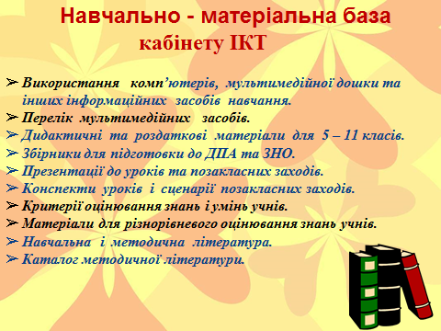

**Науково – теоретичні основи досвіду**

На шляху розвитку мислення і творчості провідну роль в математиці відіграють задачі і вправи. Використання творчих вправ якнайкраще розвиває у дітей творче мислення, інтерес до навчання, до творчої діяльності. Треба лише вдало добирати математичні завдання, щоб вони викликали цікавість у школярів. Адже пробудити інтерес до математики, навчати школярів творчо мислити - це найголовніша мета, до якої прагне вчитель. Тому, бажано, щоб на кожному уроці , крім завдання вивчити деякий програмовий матеріал, повинна стояти «надзадача»: на базі досліджуваного матеріалу розвивати творчість, формувати в учнів прийоми, які б вони могли використовувати під час самостійної діяльності. Творча діяльність учнів не обмежується лише оволодінням нового. Робота буде творчою, коли в ній проявляється власний задум учнів, ставляться нові задачі і самостійно розв'язуються за допомогою отриманих знань.

Оскільки мова йде про цікаві вправи для розвитку творчого мислення то для пожвавлення і підтримання інтересу до завдань, останні повинні задовольняти наступним умовам:

1. бути несхожими на завдання, запропоновані у підручнику;
2. зміст завдань повинен бути зрозумілим дітям;
3. завдання повинні викликати інтерес;
4. дії учнів слід контролювати, своєчасно виправляти та спрямовувати;
5. завдання урізноманітнювати, не пропонувати однотипні;
6. вправи не пропонувати стихійно, а використовувати систематично;
7. творчі завдання та цікаві питання можна об’єднувати з усною лічбою або пропонувати на етапі закріплення знань, умінь і навичок;
8. дидактичні ігри варто супроводжувати унаочненням та використовувати їх під час засвоєння, поглиблення, систематизації знань учнів;
9. задачі з логічним навантаженням варто розв’язувати з усім класом;

Тільки за таких умов можна досягти високої якості кінцевих результатів, запобігти відставанню слабко встигаючих і забезпечити розвиток творчого мислення усіх учнів відповідно до їх навчальних можливостей. Використання творчих вправ урізноманітнює проведення уроків математики. Важливим аспектом для розвитку творчого мислення є активне використання технічних навчальних засобів, зокрема таблиць, слайдів, фільмів, за допомогою яких ілюструється навчальний матеріал, тобто використання наочності.

Комп’ютер - найпотужніше джерело розвитку не лише пізнавальної активності, а й інтелектуальних почуттів дитини – прагнення до знань, задоволення результатом своєї діяльності, розвиток критичного мислення. Вдало підібрані комп’ютерні програми, згідно нормативних вимог, забезпечують розвиток творчих здібностей дітей, їх інтересів, умінь і навичок.

**Технологія впровадження досвіду.**

На уроках математики практикую різні прийоми, щоб сформувати в дітей критичне, логічне та творче мислення. Вважаю також корисним перетворення простих задач у складні, використовувати на уроці цікаві задачі та задачі -жарти, числові, геометричні головоломки, математичні ребуси, які формують в дітей критичне та логічне мислення, творчу уяву.

Досвід роботи  показує, що для поліпшення розуміння, закріплення та відтворення інформації, доцільно проводити такі уроки, як: урок-змагання; урок-вікторина, урок - “круглий стіл”; урок-гра; урок – подорож та ін. Щоб зацікавленість учнів до вивчення математики не знижувалась, доречно систематично проводити ігри з використанням інтерактивних технологій.

На своїх уроках використовую такі інтерактивні форми навчання: «мікрофон», робота в парах, малих групах, «діалог», «пошук інформації», «спільний проект», «мозковий штурм», вправу «Асоціативний кущ», вправу «Очікування» ; також дуже широко і систематично використовую інсценізацію, що розвиває пам'ять, творчу уяву, мислення, мову, мовлення, вміння спілкуватися, самостійність. На уроках відводжу час для розповіді про значення математики, про математику навколо нас, про зв'язок із іншими предметами.

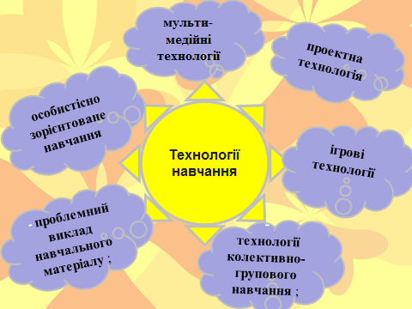

У 5-8 класах часто розпочинаю урок із усного рахунку, теоретичної розминки, математичних та графічних диктантів. Враховуючи, що увага учнів 5-6 класів не стійка, переключаю увагу дітей з одного виду діяльності на інший. А прийом «Спіймай помилку» привчає дітей миттєво реагувати  на помилки .Такі задачі навчають звертати увагу на особливо тонкі місця в логічних міркуваннях, допомагають розрізняти в багатьох випадках схожі поняття, привчають до точності суджень і математичної строгості.Зокрема, на своїх уроках я використовую таблиці, опорні схеми, комп’ютерні презентації, комп’ютерні програми.

Мета такої роботи – спонукати дітей до постійної активної праці, розвивати інтерес учнів до оволодіння предметом.

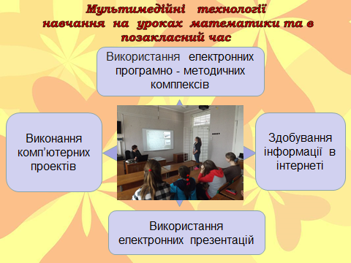

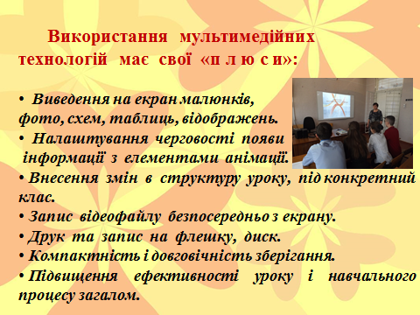

Намагаюся розвивати дитину в цілому як особистість, навчаю її працювати творчо, вести пошукову роботу, думати і висловлювати свої думки, обґрунтовувати міркування. У своїх висловлюваннях учні використовують такі вирази: „Я вважаю"..., „На мою думку...","Я гадаю...", „На мій погляд...", „Я припускаю...", „Я не впевнений, але мені здається...", „Подумавши, я прийшов до висновку...".

Позакласна робота з математики дуже важлива для пробудження в учнів інтересу до математики. Тому математичні вікторини, змагання, ігри, прес-конференції, вечори сприяють підвищенню математичної культури, розширюють і поглиблюють здобуті на уроках знання, показують застосування їх на практиці, розвивають мислення, математичні здібності, допомагають ввійти у світ наукових і технічних ідей.

         Роботу з обдарованими дітьми продовжується на додаткових заняттях . На додаткових заняттях  ведеться підготовка до олімпіад, виконуються задачі логічного змісту, різного рівня складності.

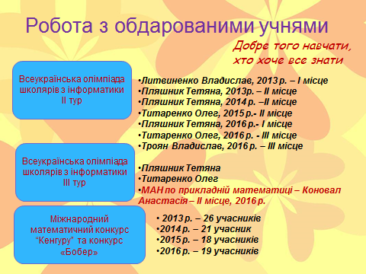

Також   проходить підготовка до тижня математики та інформатики, діти створюють презентації про зв'язок  математики з  природою, різними науками. Наприклад:   «Математика у світі гармонії і краси», «Математика і техніка»,  «Практичне застосування математики».

 Учні узагальнюють зібрані матеріали з тем:   «Математика і поезія – два крила творчості», «Золотий перетин», « Сніжинки – дивовижне чудо природи»

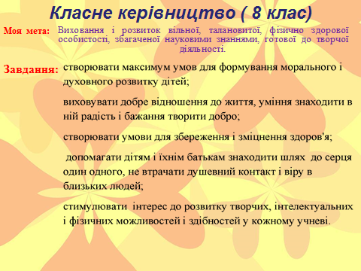

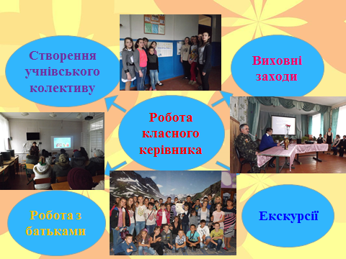

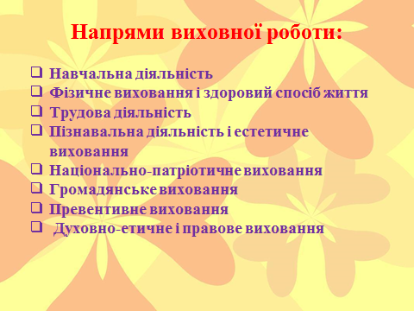

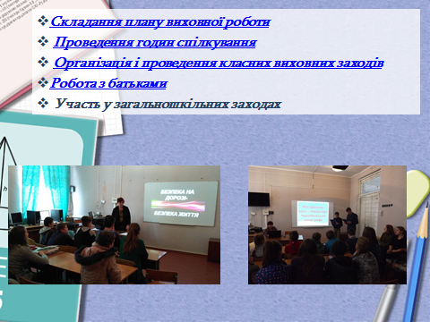

**Розробки уроків**

**Математика 5 клас**

**Тема уроку**. ***Розв’язування вправ на всі дії з натуральними числами***.

**Мета уроку:**

закріпити вміння учнів виконувати дії над натуральними числами;

розвивати навички усної лічби, обчислювальні навички, логічне мислення, самостійність; виховувати активність, увагу та шанобливе ставлення до славетного земляка.

**Обладнання**: комп’ютерна презентація, картки, малюнки, дошка.

**Хід уроку**

І.  **Організаційний момент**

Клас ділиться на дві команди. Кожна команда обирає капітана.

ІІ.  **Конкурси**

*Вчитель:* Дорогі діти!

Весь цей час ми не гуляли,

А сумлінно працювали,

Числа натуральні вчили,

Дії з ними повторили.

Вчили те, що треба знати,

Щоб рівняння розв’язати.

Мали вдачі не ледачі,

Щоб розв’язувать задачі.

А сьогодні є нагода,

Перевірити знання.

І які ж то результати

Дало наше навчання.

А чого ж бо є нагода?

Трапилась така пригода:

У маленькім місті Гадяч

Народився чародій.

Він ні дня не міг прожити

Без математичних дій.

Отакий - то наш земляк.

Тепер знає його всяк.

Науковець він відомий,

Лев Тумаркін загадковий.

В біографії його

Білих плям багато,

Тому юним науковцям

Буде що вивчати.

Слайд 1. Слайд 2.

*Щоб відгадати , в якому народився році наш славетний земляк , розв’яжемо такий ланцюжок:*

***Гра «Ланцюжок»***

Для кожної команди записано ланцюжок обчислень. Перемагає та команда, учні якої найшвидше усно знайдуть число, яке стоїть в кінці ланцюжка обчислень.

:2

+26

1)

·40

+904

_______рік

24

2)

рік

+1834

-15

+35

:2

100

Слайд 3. Слайд 4.

**Знайдіть «ключове слово»**

Потрібно усно розв’язати приклади, які пропонує вчитель. Учні по черзі виходять до дошки і записують до схеми словами число-відповідь. У виділеному стовпчику з’явиться «ключове слово».

Приклади

1. 1113-1110 (три)
2. 2013·0 (нуль)
3. 9+8 (сімнадцять)
4. 4·5 (двадцять)
5. 26:2 (тринадцять)

(трикутник)

1. 880:110 (вісім)
2. 1111:1111 (один)

|  |  |  |  |  |  |  |  |  |  |
| --- | --- | --- | --- | --- | --- | --- | --- | --- | --- |
|  | | | | **1т** | р | и |  | | |
|  | |  | **2н** | **у** | л | ь |  | | | | | | | | | |
|  | | **3**с | і | **м** | н | а | д | ц | | я | т | ь | | |
|  | | **4**д | в | **а** | д | ц | я | т | | ь |  | | | | | |
|  | | | **5**т | **р** | и | н | а | д | ц | | я | | т | ь | |  |
|  | **6 т** | р | и | **к** | у | т | н | и | | к |  | | |
|  | **7**в | і | с | **і** | м |  |  | | | | | | | | | |
| **8**о | д | и | **н** |  | |

Слайд 5.

**Знайти зайве слово**

Учням кожної команди дається 5 слів. Із них 4 об’єднані загальною ознакою. Знайти зайве п’яте слово.

1. Тумаркін, професор, Гадяч, біологія, математика.
2. Москва, декан, Лев, хімія, викладач.

**«Мозкова атака»**

Ця гра допомагає пошуку оптимального розв’язку поставленої проблеми. Виходять по одному учню з кожної команди. Учитель ставить запитання. Учні повертаються в свої команди, вислуховують думки кожного члена команди, вибирають натуральний розв’язок, повертаються за ігровий стіл і відповідають.

Слайд 6 .**Запитання**

1. Якщо о 12 годині ночі Лев Абрамович вийшов на подвір'я в м. Гадяч і побачив , що йде дощ, чи можна сподіватись, що через 72 години буде сонячна погода?

*(Відповідь: не можна, оскільки через 72 години (через 3 доби) буде знову 12 годин ночі, а сонце вночі не світить).*

1. Дайте відповідь на запитання: скільки в кімнаті кішок, якщо в кожному з чотирьох кутів кімнати сидить по одній кішці, а напроти кожної кішки сидить по три кішки і на хвості у кожної кішки сидить по кішці?

(*Відповідь: 4 кішки).*

Слайд 7.**Естафета**

Для кожної команди підготовлено по одній картці. На картках записано приклади. Учні по черзі розв’язують по одному прикладу. Перемагають учні тієї команди, які швидко і правильно розв’язали усі приклади.

**Приклади**

Якщо виконаєте завдання №1 , то дізнаєтесь , в якому році Тумаркін Л.А. закінчив аспірантуру при Московському університеті

1. 1920+633:633+8= 1) 1926+451:451+2

Якщо виконаєте завдання №2 , то дізнаєтесь , в якому році Тумаркін Л.А. здобув звання професора

1. 1927-28+64:2+1 2) 1926-27+64:2+1

Якщо виконаєте завдання №3 , то дізнаєтесь , в якому році Тумаркін Л.А. довів теорему (відому нині як теорема Тумаркіна)

1. 39:3+1915= 3) 87:(62-59)+1899=

**Гра «Ромашка». Конкурс капітанів**

До кожного з чисел, записаних на пелюстках, додати число, записане в центральному крузі. Від кожного з чисел, записаних на пелюстках, відняти число, записане на листку. Вчитель послідовно показує на пелюстки, капітани обчислюють усно . Перемагає той капітан, який дає більше правильних відповідей.

63

26

59

877

43

91

78

43

8

Слайд 8. **«Сходинки»**

На дошці плакат з малюнком. З кожної команди викликається до дошки один учень. Учні розв’язують приклади на сходинках, відповіді записують на малюнку поруч. Перемагає той, хто перший виконає правильно всі приклади і запише прізвище та ім’я нашого славетного земляка на верхній сходинці.

777:77 999:99

345+55 235+65

125·3 145·5

169:13 125:25

64:8 81:9

**Гадяччину буде вічно**

**Прославлять його ім'я,**

**Працюватиме щорічно**

**Математиків сім'я,**

**Щоб наповнити скарбницю**

**Наукових відкриттів,**

**Покорити , щоб столицю**

**Так як він зробить зумів.**

**ІІІ. Підсумок уроку**

Учитель робить висновки, звертає увагу учнів на ті моменти, де вони помилялися. За перемогу в кожному конкурсі команда одержувала бали. Підраховується загальна кількість балів, оголошується команда-переможниця. Виставляються оцінки.

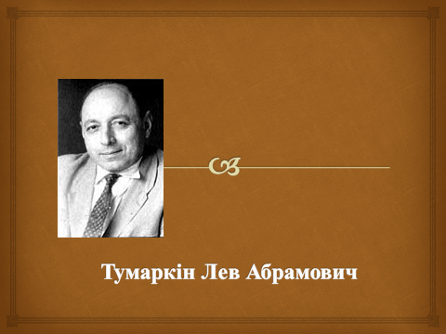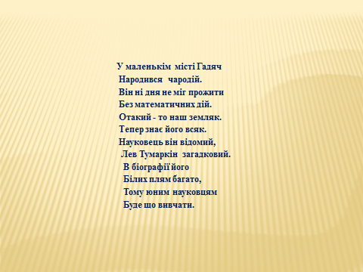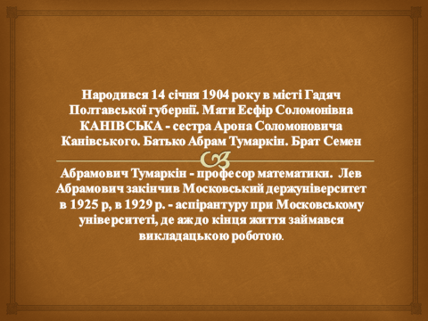

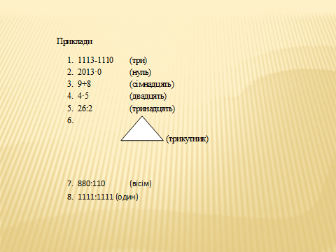

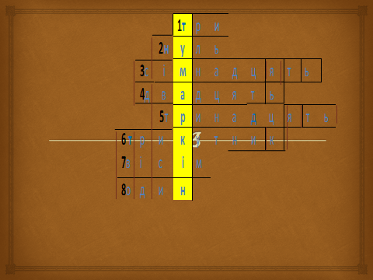

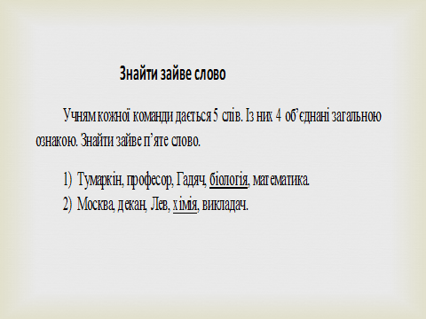

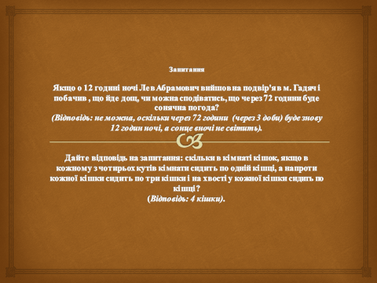

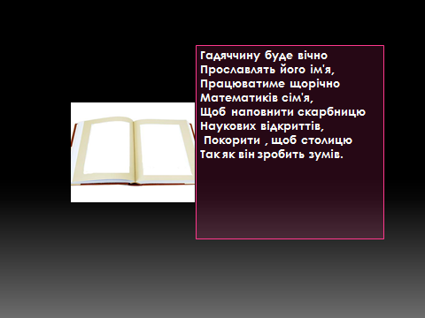

**Тема уроку. Основні поняття стереометрії. Аксіоми стереометрії.**

**Мета уроку: систематизувати та узагальнити знання учнів по плані-метрії , відомостей про просторові фігури. Вивчення аксіом стереометрії.Виховувати уважність , логічне мислення.**

**Тип уроку: засвоєння нових знань і вмінь.**

**Обладнання: комп`ютер , стереометричний набір, моделі многогранників, схема «Аксіоми стереометрії»**

**Хід уроку**

**І. Узагальнення та систематизація знань учнів**

**1. Перевірка домашнього завдання.**

**2.Просторові геометричні фігури**

Геометрія поділяється на два розділи – планіметрія і стереометрія

*В 7*—9 класах ви познайомилися з планіметрією , а в 10- 11 класах будете вивчати стереометрію.

* Так що ж вивчає планіметрія ?
* *Планіметрія — це розділ геометрії, в якому вивчають властивості плоских геометричних фігур: трикутників, паралелограмів, кіл тощо.*

Прямокутний паралелепіпед, куб, піраміда, циліндр, конус, куля - просторові

фігури. 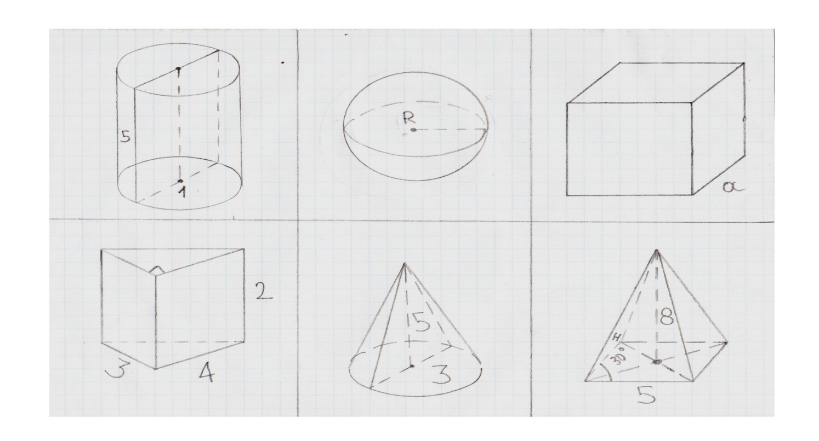

Багато оточуючих нас предметів мають форму прямокутного паралелепіпеда: класна кімната, цегла, сірникова коробка тощо. Популярна в усьому світі іграшка — кубик Рубика — має форму куба. Добре відомі піраміди Стародавнього Єгипту дають нам уявлення про широкий клас геометричних тіл, які називаються

піралодами.



У курсі креслення і математики 5—6 класів ви вчились будувати зображення просторових фігур. На рис. 1 зображено прямокутний паралелепіпед.

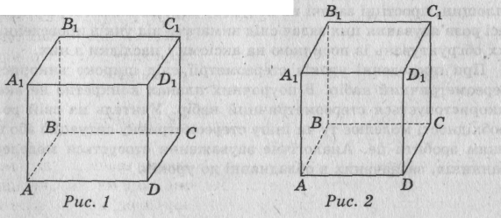

***Прямокутний паралелепіпед*** — це просторова геометрична фігура, обмежена шістьма прямокутниками, які називаються ***гранями.*** Сторони прямокутників називаються ***ребрами*** прямокутного паралелепіпеда, а вершини прямокутників — ***вершинами*** прямокутного паралелепіпеда.

***Завдання.***

Назвіть вершини, ребра, грані прямокутного паралелепіпеда, зображеного на рис. 1.

*Куб* — це прямокутний паралелепіпед, у якого всі шість граней квадрати (рис. 2).

***Завдання.***

Назвіть передню, задню, ліву, праву, верхню, нижню грані куба, зображеного на рис. 2.

Верхню і нижню грані прямокутного паралелепіпеда називають ***основами,*** *а* ребра цих граней — ***ребрами основи,*** інші ребра називають ***бічними ребрами,*** а інші грані — ***бічними гранями.***

***Завдання.***

Назвіть бічні ребра прямокутного паралелепіпеда (див. рис. 1) та куба (див. рис. 2).

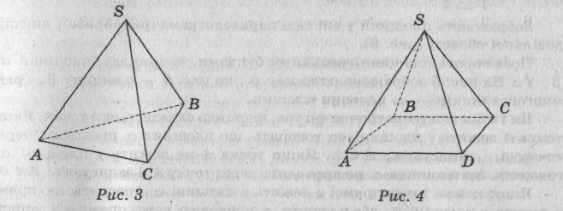

***п-кутною пірамідою*** називається геометричне тіло, обмежене *п-*кутником (який називається ***основою*** піраміди) і *п* трикутниками ***(бічни­ми гранями)*** із спільною вершиною (яка називається ***вершиною*** пірамі­ди). На рис. З зображено трикутну піраміду, яку ще називають ***тетраедром,*** на рис. 4 — чотирикутну піраміду.

***Завдання.***

Назвіть основи, бічні грані, бічні ребра, ребра основи, вершини пірамід, зображених на рис. З і 4.

Паралелепіпеди і піраміди — це представники великого класу геометрич­них фігур, які називаються многогранниками. Крім многогранників у геоме­трії розглядають і інші просторові фігури: циліндри, конуси, кулі тощо.

В 10 та 11 класах ми будемо вивчати властивості просторових фігур.

**II. Сприйняття й усвідомлення нового матеріалу**

*Основні поняття стереометрії*

Уявлення про точки і прямі ви маєте з курсу планіметрії. Нагадаємо, що точки позначаються великими латинськими буквами, наприклад, точки А, *В, С...;* прямі позначаються малими латинськими буквами, наприклад, прямі *а, b, с,.,,* або двома великими буквами, наприклад, прямі *АВ, ВС, СВ...* Матеріальними моделями частини площини є, наприклад, поверхня стола, поверхня підлоги та стелі, поверхня підручника тощо. У геометрії площину розуміють необмеженою, ідеально рівною і гладенькою.

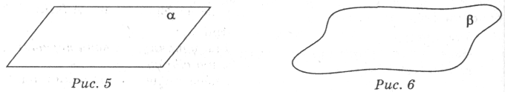

Зображають площини у вигляді паралелограма (рис. 5) або у вигляді довільної області (рис. 6).

Позначають площини грецькими буквами, наприклад, площини α , β , γ... На рис. 5 зображено площину а , на рис. 6 — площину р . Грані многогранників —г це частини площин.

Як і будь-яка геометрична фігура, площина складається з точок. Якщо точка А лежить у площині α , говорять, що площина α проходить через точку А, і записують: А єα . Якщо точка А не лежить у площині α , говорять, що площина α не проходить через точку А, і записують: А €α.

Якщо кожна точка прямої *а* лежить у площині α , говорять, що пряма *а* лежить у площині α, або площина α проходить через пряму а, і запису­ють: α Є а.

*Завдання.*

Побудуйте та запишіть за допомогою символів:

а) площину α і точку А, що лежить у ній;

б) площину α і точку *В,* яка не лежить у ній;

в) площину β , яка проходить через пряму а;

г) площину γ та пряму *а,* яка не лежить у площині γ;

д) дві площини α і β , які проходять через пряму *с;*

*Аксіоми стереометрії*

Як і в планіметрії, властивості основних фігур у стереометрії виражаються аксіомами. Нагадаємо, що в планіметрії властивість прямих і точок виражалася аксіомою:

***Яка б не була пряма, існують точки, які належать їй, і точки, які їй не належать.***

* Побудуйте довільну пряму *а* та точки А, В, С , які даній прямій належать та точки К , М , які прямій не належать.

Взявши яку-небудь площину (наприклад, площину підлоги класної кімнати), ми можемо вказати точки, які належать цій площині, і точки, які їй не належать. Тому однією із властивостей площини є аксіома А1 : ***Яка б не була площина, існують точки, які належать цій площині, і точки, які не належать їй****.*

*Завдання.*

Користуючись зображенням куба на рис. 2 , вкажіть точ­ки, які:

а) не належать передній грані; б) належать верхній грані;  
в) належать грані *АВСО;* г) не належать грані А,В1ВА .

Розглянемо другу аксіому стереометрії А2 :

***Якщо дві різні площини мають спільну точку, то вони перетинаються по прямій, що проходить через цю точку.***

Наочною ілюстрацією цієї аксіоми є перетин двох стін, стіни і підло­ги класної кімнати. *Завдання.* Користуючись рис. 1, вкажіть:

а) спільні точки верхньої і передньої граней;

б) пряму перетину площин задньої і нижньої граней;

в) спільні точки площин граней *АВВ1А1* і *А1В1С1О1*;

г) пряму перетину площин граней *А1В1С1О1* і *ВВ1С .*

*Ніяких інструментів, якими можна було б проводити у просторі площини, немає. Тому вираз «можна провести площину» вживається у розумінні «існує площина».* Третя аксіома стереометрії А3 стверджує:

***Якщо дві різні прямі мають спільну точку, то через них можна провести площину, і до того ж тільки одну.***

*Завдання.*

1. Користуючись рис. 1 , вкажіть, яку площину визначають прямі:

а) *АВ* і *А1В1;* б) *ВС* і ССІ; в) ДС і СС1,; г) *АВ* і *ВА* 2. Користуючись зображенням куба на рис. 2, доведіть, що можна провести площину через прямі:

а) АС і СС1, ; б) *АВ* і АС,

**Повторимо аксіоми**



**ІІІ. Розв`язання задач**



**IV. Домашнє завдання**

§ 1, п. 2; задача № 5,6 .

**V. Підведення підсумку уроку**

**МАТЕМАТИЧНІ КАЗКИ ПРО ДРОБИ**

**Незвичайні пригоди Мишка Десятенко**

Жив на світі Миша Десятенко. Ходив у звичайну двійкову школу, учився в 5 класі. Учительку по математиці звали Гіпотенуза Михайлівна. Добрий був Миша й старанний, тільки математика ніяк йому не давалася. Ну, ніяк він не міг зрозуміти, чому .

Якось раз сидів він біля будинку й робив домашнє завдання по математиці. І непомітно для себе заснув. Сниться йому сон.… Приснилися йому два дроби:  і .  був худенький, а  - більший. Вони збиралися в подорож.

Першою зупинкою була країна «Порівняння». У цій країні дроби один одного порівнювали: хто більший, хто менший; хто вищий, хто нижчий; хто ширший і т.д. У цій чарівній країні дроби довідалися, що < на , а > на . Мишкові було дуже цікаво спостерігати за дробами, і він вирішив догледіти сон.

Наступною зупинкою була країна «Додавання». Всі жителі цієї країни складалися між собою: правильні з неправильними, звичайні дроби з десятковими дробами та раптом Мишка здивувало, що якщо яблуко розділити на три частини, і до однієї частини додати дві частини, то вийде ціле яблуко. Тому . у сні він посміхнувся й продовжив спостерігати за дробами.

Наступною крапкою подорожі дробів стала країна «Віднімання». Раптом дроби почали відніматися. Вони зменшувалися прямо на очах! Дроби ставали усе менші й менші. Коли їм це набридло, вони сіли на катет та гіпотенузу й помчалися назустріч новим пригодам.

Зупинка відбулася в країні « Рівняння». Там були одні незнайомці: Містери Х, Леді В - всіх і не перелічити. За допомогою невідомих величин кожен дріб ставав великий, а більший - маленький. Мишкові було цікаво спостерігати за цими математичними перетвореннями.

Ближче до вечора, дроби добралися до останньої країни. Це була країна «Задачі». Це була сама дивна країна. Наші дроби були й частинами фігур, площу яких треба було знайти. Потім вони були молоком, що розливали по склянках. Вони були й цукерками, і книгами, і всім, чим тільки можна уявити.

Від всіх цих перетворень у Мишка закрутилася голова, і він стукнувся нею об підручник. І отут Миша прокинувся. Відбулася дивна річ! Миша зрозумів всі дії, які відбувалися із дробами. Він швидко вивчив свій урок, за який одержав заслужену десятку.

**Казка про дроби**

Жили - були в країні «Математика» дивні числа - дроби. Одні були правильні (наприклад: ), інші - неправильні (наприклад: , ). 

Якщо дріб менший 1, то його називали правильним. А неправильний дріб - більший або дорівнює одиниці.У кожному дробі є два числа: чисельник дробу – над рисою, а знаменник – під рисою. Знаменник показує, на скільки часток ділять, а чисельник - скільки таких часток узято.

Раз заспорили дроби – хто з них більший, тому й пошана. Звернулися вони до мудреця Порівняння. Став мудрець дроби порівнювати, на ваги ставити. І прийшов до висновку, що із двох дробів з однаковими знаменниками менший той, у якої менший чисельник, і більший той , у якого більший чисельник (наприклад:  менше ). Два рівні дроби (наприклад: й ) позначають те саме дробове число(=).

У країні «Математика» були незвичайні міста. В одному з них – Додавання. Там дроби любили часто ходити в гості один до одного й рахувати: скільки їх усього стало. При додаванні дробів з однаковими знаменниками чисельники дробів додають, а знаменник залишається той же (наприклад:  + = ). В іншому місті – Віднімання були постійні воїни. Дроби боролися з вірусом Помилка. Кожен дріб, що він бачив, зменшував. При відніманні дробів з однаковими знаменниками від чисельника зменшуваного віднімають чисельник , що означає від`ємник, а знаменник залишають той же (наприклад: - =).

Неправильні дроби можна було перетворити в змішані числа. У змішаного числа є ціла й дробова частини (наприклад: ). Їх так само можна додавати й віднімати. Секрет їх полягає в тім, що цілі частини складаються й віднімаються один з одним і дробові частини складаються й віднімаються один з одним.

У країні «Математика» жили й особливі – десяткові дроби. Числа, зі знаменниками 10, 100, 1000 умовилися записувати без знаменника. Цілу частину відокремлюють від дробової коми (наприклад: 0,57). Десяткові дроби теж можна порівнювати, віднімати й додавати. Тут теж є свій секрет. Щоб порівняти два десяткові дроби, треба спочатку порівняти в них число десяткових знаків, приписавши до однієї з них праворуч нулі, а потім, відкинувши кому, порівняти натуральні числа, що вийшли (наприклад: 8,6000 більше 8,006).

У країні «Математика» були й особливі міста для навчання - місто Рівняння й місто Задачі. Там деякий дріб ховали, перетворювали в невідоме число. Задача молодих жителів - знайти це невідоме число, розв`язавши рівняння або задачу. За правильністю рішень стежила Рада старійшин, а нагороджувала за вміння й старання цариця країни - Математика.

От і ви, юні математики, побувайте в цій дивній країні, познайомтеся з її жителями, побувайте в казкових містах і перевірте свої знання! Усім бажаю успіху!

**Місто Дробики**

У місті Дробики жили дроби. Вони були дуже дружні і веселі. В одного дробу виріс величезний кавун. Він зрадів гарному врожаю, і захотів пригостити все місто.

Він привіз на візку на головну площу міста, де вже зібралися інші жителі міста. Коли вони почали ділити, то всім хотілося великий шматочок смачного і ароматного кавуна, і вони почали сваритися. Так вони сперичались, а дріб стояв осторонь і плакав, йому було прикро, що вони не могли прийти до однієї думки. Трошки заспокоївшись, дріб побрів додому тяжко зітхаючи.

По дорозі дріб, зустрів ніж. Ніж запитав у дробу: «Що трапилося?" - Він йому все розповів. Тоді ніж взяв дріб за руку, і вони пішли на головну площу міста, де продовжували сваритися інші знаки. Ніж голосно оголосив, що жителі мають терміново помиритися і більше не сваритися, а згадати, щоб вони прийшли на цю площу для того, щоб спробувати смачний і ароматний кавун.

Але ніж не зміг розрізати кавун, він був дуже старий. І він розповів дробові таємницю, що у сніговій країні живуть чарівники-дроби, і вони їм допоможуть. Але для цього потрібно піднятися на високу гору, там росте чарівне дерево, торкнутися рукою і сказати: «Чарівники-дроби приходьте, кавун розрізати допоможіть».

Тоді дріб пішов додому, для того, щоб взяти з собою їжу і теплу накидку. По дорозі він зустрів багато знайомих. Так він йшов, йшов і дійшов до річки, річка була глибока, і течія в річці було швидка. Дріб сів на камінь і замислився, як же йому перебратися на протилежний берег. Раптом неподалік він побачив дідка, дріб зрадів і побіг до нього.

- Вельми шановний дідусь, чи не будете Ви настільки люб'язні, перевести мене на той берег, мені дуже потрібно потрапити в сніжну країну, - сказав дріб дідкові.

- Звичайно, я тобі допоможу, - відповів дідок.

Перебравшись на другий бік, дріб подякував дідкові і пішов далі. Так він дійшов до гори і побачив, що гора дуже висока і підійматися по ній доведеться дуже довго, а на вершині гори лежить сніг і стоїть густий туман. Але дріб не злякався, він сміливо і відважно став дертися на гору. Добравшись до самої вершини гори, він побачив чарівне дерево. Дерево було надзвичайно красиве, у нього було золоте листя, а на гілках дерева сиділи птахи, яких дріб раніше ніколи не бачив.

Так він стояв зачарований, не наважуючись підійти до дерева. Потім він прийшов в себе, доторкнувся до дерева і сказав: «Чарівники-дроби приходьте, кавун розрізати допоможіть». Раптом перед дробом заіскрилися золоті іскри і виникли три чарівники-дроби. Дріб зрадів і розповів їм свою історію, вони пообіцяли допомогти. Чарівники взяли дріб за руку і полетіли в місто Дробики.

Прилетівши до міста, чарівники - дроби взяли всіх за руки і сказали чарівне заклинання, в один момент всі помирилися, і більше не сварилися. У всіх був гарний настрій і всі з апетитом їли смачний кавун.

**Як вийшли мішані числа**

Давним-давно серед високих і гарних рівнин жила держава чисел. До неї відносилися натуральні числа й дробові. У цій державі росли квіти, різні ягоди, дерева й багато чого іншого. Все було добре, але натуральні числа й дробові дуже сильно ворогували.

І ось одного разу в них сталася суперечка. Хто важливіший натуральні чи дробові числа? І тут мудре число сказало: «Якщо ви не хочете миритися, то давайте влаштуємо змагання й хто переможе, той і важливіший всіх чисел». Промова мудрого числа всім сподобалася, але не всі дали на неї згоду. Цар дробових чисел був набагато боягузливіший, але дуже розумний, тому він сказав, що нібито він подумає, а насправді вирішив підготувати себе й інші дробові числа. Цар натуральних чисел відповів, що готовий почекати рівно три дні. І вони розійшлися по своїх групах. Пройшов перший день, цар дробових чисел набрав найкращих і пішов до того мудреця , який запропонував їм змагатися. Цар дробових чисел запитав у нього: «Які завдання ви дасте нам?». Мудре число промовчало. Пройшло ще два дні й нарешті цей день настав. Два царі запитали: «Скільки чисел треба представити?». Мудре число відповіло: « Приймати участь будуть всі, до єдиного, а завдання буде таке - побувати й обійти, якнайбільше держав разом. Усі здивувалися, але, що робити , вони почали готуватися до відходу, а мудре число вказало їм шлях: « У дорозі кожному допомагайте й робіть всі разом».

От вони дійшли до держави, що носить назву «Додавання». Ця держава прийняла їх гостинно. Дробові й натуральні числа трималися разом, як їм сказало мудре число. Знаки додавання сказали: « Якщо ви тут , можна ми порахуємо приклади на додавання». Всі, звичайно, погодилися й почали робити приклади. Вони дуже радісно провели час і довідалися багато нового. Натуральні й дробові числа попрощалися з усіма й пішли далі. Далі їх очікувало зустрітися з державою за назвою «Віднімання». Там їм запропонували порахувати завдання на віднімання. Вони зробили й виріши-ли , що десять завдань їм вистачило. Небагато пізніше до них прийшли три держави, в одній з яких натуральні й дробові числа вже були. Це були держави, що носять назви «Додавання», «Ділення» й «Множення». Вони всі придумали, чим зайнятися - почали розв`язувати рівняння, учити правила й

багато чого іншого. Натуральні числа вдосталь навеселилися й дробові від них не відставали. Вони вирішили, що їм треба йти додому. Коли вони прийшли додому , то дробові й натуральні числа не стали лаятися й сваритися. І мудре число їм сказало: «Якщо ви хочете остаточно помиритися, пригорніться один до одного й у вас вийде мішане число». Усі так зроби-

ли ,тому що сказало мудре число. Після цього вони ніколи не сварилися, а жили довго й щасливо!

**Три брати**

У деякому царстві, у деякій державі жив цар. Було у нього три сини. Постарів цар, покликав до себе синів і сказав їм: «Сини мої славні, старий я став, не можу більше керувати державою. Знайдіть собі дружин. Поділю між вами державу порівну. Живіть в дружбі, щоб вороги вас не здолали ». Сини виконали наказ царя батюшки: після смерті царя одружилися, і кожен став царювати в своєму невеликому господарстві. Ось одного разу на царство старшого брата напали вороги. Старший брат не став просити допомоги у молодших братів і потрапив у полон, а царство його захопили вороги. Дізналися про це брати і вирішили допомогти йому. Молодший брат сказав середньому: «Давай об'єднаємося. Ми будемо по силах не  і , а  ».

Об'єдналися брати і перемогли ворога, визволили брата з полону. Зрадів старший брат і запропонував їм з'єднати всі невеликі царства в одну велику державу, сказав він: «Єдине ціле, брати, завжди сильніше дробового».

Казка брехня, та в ній натяк, добрим молодцям урок.

**Подорож в країні дробів**

У маленькому провінційному містечку жив хлопчик Діма Походенько. Навчався він у школі в 5 класі. Навчатися він не любив, а подобалося йому тільки грати з хлопцями у дворі у футбол і бігати на вулиці. Одного разу на уроці математики Діму викликали розв`язувати приклади до дошки, але він наробив стільки помилок, що вчителька поставила йому «два».

Увечері п'ятикласник вирішив зробити домашнє завдання, відкрив зошит, і тут все закрутилося-закрутилося, піднявся сильний вітер. Коли все стихло, Діма відкрив очі і побачив, що він опинився в казковій країні. Він сидів на землі, а навколо нього бігали смішні маленькі чоловічки. «Де це я?» - здивувався хлопчик. «Ти потрапив в країну дробів, дурний хлопчисько», - відповів йому один , пробігши біля нього . Діма оторопів від здивування і не міг нічого вимовити.

Озирнувшись по сторонах, він побачив , що плачуть плюшеві ведмежата. «Що сталося, хто вас образив?» - підійшов до них хлопчик. «Один хлопчисько, який не зміг правильно обчислити частину від цілого числа на уроці математики. Тепер ми ніколи не зможемо потрапити назад додому , до мами і пропадемо на вулиці ». Недалеко, на галявині ревів слон, який стрибав на трьох лапах. Навколо нього кружляв автомобіль, який ніяк не міг повернутися в гараж. Діма усвідомив всі свої помилки, які він зробив сьогодні на уроці математики, але не знав, як допомогти всім. «Що ж робити? Як бути? »- крутилося в голові п'ятикласника. І тут над головою він почув якийсь гул, підняв голову і побачив мудрого пугача. «Тільки ти зможеш врятувати їх від цього нещастя, ти повинен вирішити всі ці завдання правильно, інакше назавжди залишишся в казковій країні»-сказала стара птиця. І Діма заплакав від того, що він ніколи не побачить більше своїх батьків і друзів, тому що йому ні за що не вдасться вирішити всі завдання. "Візьми чарівний клубок, який приведе тебе до царевича Чисельника і Знаменника , тільки вони зможуть тобі допомогти» - порадив пугач.

Діма подякував йому і побіг за клубком. Через деякий час опинився він біля широкої і глибокої річки, яку не можна було не перейти, не переплисти. Тут річка заговорила людським голосом: «Відгадай, Діма, заповітне число, тоді зрушаться мої берега, і ти перейдеш на той бік. Число це можна дізнатися, якщо вирішиш приклад правильно ».

542,3 + (600-541,3) =

Став хлопчик згадувати, як вони приклади в школі рахували, а тут йому ще горобчик вирішив допомогти, разом вони знайшли правильне число 601. Рушили берега, і Діма побіг далі. Дорога його спочатку привела до густого лісу, а коли він вибрався з темної хащі, то потрапив в лабіринт, на стінах якого були написані різні приклади. А знайти правильний шлях з нього можна, тільки пройшовши всю математичну естафету.

1) 5 +0,06 = 2) -4,02 = 3) +0,008 = 4) -0,048 =

Знову допоміг горобець Дімі вирішити весь ланцюжок, і правильну відповідь підказав, в якому напрямку потрібно рухатися. День пройшов, інший пройшов, все йде хлопчик за чарівним клубком, який стає менше і менше. І тут остання ниточка вказала на чарівний палац. Підійшов до нього Діма, а там стоять охоронці - Неправильні дробу. «Пропустіть мене до палацу, я додому хочу» - заплакав п'ятикласник. «Якщо ти перетвориш нас в правильні дроби, тільки тоді зможуть відкритися двері палацу» - відповіла охорона. Не з першого разу, але зміг Діма дати правильну відповідь, і двері відкрилися перед ним. Попереду на нього чекала остання перешкода-паркан з рівнянь, до яких потрібно було підібрати правильні ключі.

13,5-х = 1,8 15,4 + а = 15,4 2,8 + х = 12,5-3,7

І тут впорався із завданням Діма зі своїм другом горобчиком, і раптом перед ним з'явилися царевичі Чисельник і Знаменник. «Молодець, Діма, ти зміг пройти через всі труднощі і вирішити завдання. Тепер ти зрозумів, як важливо знати математику? »- запитав його Чисельник. «Ти можеш повернутися додому» - запропонував Знаменник. «Але я не можу, я ще не виручив з біди ведмежат, слона і машину» - впевнено відповів школяр.

Раптом знову піднялася сильна буря, Діму закрутило дзигою, підняло в небо. Коли все заспокоїлося, він відкрив очі і побачив, що сидить за столом з розв`язком домашнього завдання. Радості хлопчика не було меж. З тих пір Діма Походенько став відмінником, а улюблений його предмет-математика.

**Дроби**

Жили - були дроби  і . Вони дуже дружили. Одного разу дроби пішли гуляти. І раптом піднявся сильний вітер і поніс їх далеко від дому. Вони опинилися в якомусь місті. І познайомилися там з якимось дробом. Його звали . Він сказав, що це місто Порівняння та, що все тут порівнюється. І що ви теж повинні зрівнятися. Для цього потрібно прийти на головну площу до замку короля. Дроби прийшли до короля і попросили у нього дозволу порівнятися. Коли вони отримали дозвіл, то пішли порів-нюватися. Так:  більше  і з дробом  так:  більше ,  менше .

Вони попросили дріб  відвести їх додому. У лісі, через який йшла дорога, на них напали неправильні дроби. Вони їх взяли в полон і привели в своє місто Додавання. У цьому місті був жадібний король. Його звали +. Він був такий жадібний, що кожного тижня в суботу разом з скарбником перераховував казну. Неправильні дроби привели ,  і  до короля, а король був дуже злий, тому що сьогодні була субота, а скарбник захворів. А сам король великі суми додавати не вмів. Дізнавшись про горе короля, дроби вирішили йому допомогти. Йому так сподобалися помічники, що король вирішив їх віддячити. Так як  жив неподалік , він дав йому місце скарбника, а дробам  і  дав карету і своїх найшвидших коней, щоб вони швидше дісталися додому. Дроби подякували короля +, сіли в карету й поїхали. Раптом вискочив заєць, коні злякалися і поскакали в іншу країну.

Цар цієї країни був дуже скупий, у всіх все відбирав. При в'їзді в місто у дробів відібрали все: карету, коней, коштовності, які подарував їм король: і привели до короля. Коли їх вели стражники, вони побачили, що городяни ходять в лахмітті. Вони розповіли цареві свою історію і поцікавилися, чому місто таке бідне. Цар сказав: «Одного разу до мене в гості прилітала Фея Математика. І ми з нею вирішували завдання. Я всі завдання вирішив неправильно. Вона розсердилася і зачарувала місто. Щоб місто чар врятувати, потрібно відняти з великих дробів (вони у мене сидять у в'язниці) усі маленькі знаки. Після розмови з феєю я розучився рахувати. Допоможіть мені! »Вони вирішили допомогти царю , випустивши з в'язниці великі знаки , вони відняли з них маленькі так: - = ; - = . У цю мить чаклунство закінчилося. Городяни стали посміхатися й одяг став у них красивий. На знак подяки цар дав їм чарівний клубок і провів подорожніх до міських воріт.

Подорожні йшли за клубочками по лісу, по долині, поки не дійшли до річки. Річка була така широка і глибока, що перебратися на інший берег здавалося неможливо. Подорожуючі вирішили пошукати міст. Але його ніде не було видно. Дроби дуже засмутилися, адже їм терміново треба було перебратися на іншу сторону. Коли дроби зовсім вже зневірилися, вони побачили човен.

У ньому плив якийсь дідок. Дроби стали кричати, привертати до себе увагу. Човен приплив до берега. Подорожні попросили старого перевезти їх на інший берег. Дідок погодився, але з умовою, що загадає їм завдання:

I м. - 3,4 т

IIм -? на 0,85 т>

1) 3,40 +0,85 = 4,25 (т) - вантажу було на 2 машинах.

2) 4,25 +3,40 = 7,65 (т) - вантажу було на 2-х машинах. Відповідь: 7,65 т вантажу

Так як завдання було вирішено правильно, дідок перевіз їх на інший берег. Попрощавшись з дідком, дроби пішли далі за чарівним клубочком.

Вони дуже довго йшли і втомилися, і на великій сонячній галявині вирішили відпочити. Подорожні пообідали і прилягли. Коли вони прокинулися, то ні їжі ні клубочка вони не побачили. Прилетіла сорока і розповіла засмученим подорожнім, що це зробили 2 великих чудовиська Х і У. Вони дуже злі і, щоб зняти чари і забрати чарівний клубок, потрібно вирішити 2 рівняння: 6,7-х = 2,8; (у +3, 5) -4,8 = 2,4. І з ними наші друзі дробу успішно впоралися. І в той же час Х і У перетворилися в собачок, і повернули  і  всі речі в тому числі і продукти.

Дроби пішли далі через гори і взяли 2 собачок із собою. Коли вони спустилися з гори, то побачили там село. Дроби прийшли в це село, в ньому нікого не було. Дроби підійшли до найближчого будинку, відкрили двері і запитали: «Тут хтось є»? Їм на зустріч вийшов дідок і сказав: «Стережіться звірів Х і У , бо вони жахливі». Але дроби відповіли, що ці 2 маленькі собачки і є Х і У.

Всі жителі зраділи, тоді вождь села викликав Фею Математики по чарівній книзі. Коли Фея прилетіла, вона віддячила дробів і подарувала їм чарівні чобітки. Коли дроби стукнули каблуками чобіт об землю, вони миттєво перемістилися до себе в місто. І стали жити, як і раніше жили.

**Оленка в лісі**

Жила-була дівчинка Оленка. Пішла одного разу Оленка в ліс по ягоди. Того літа ягід вродило видимо-невидимо: і чорниці, і суниці, і малина. Зібрала Оленка повний кошик і пішла стежкою додому. Йде і чує, пищить маленька мишка-скриготушка. Загубила вона своє мишеня серед високої трави. Оленка знайшла його і повернула в норку до матері-мишки. А ще пригостила вона їх ¼ частиною ягід. Подякувала мишка Оленку, а дівчинка далі пішла.

Пройшовши трохи, почула гучне цвірінькання горобчика на гілці. Дивиться Оленка, а під деревом пташеня маленьке лежить. Підняла його Оленка, поклала в гніздо під крило материнське. А після пригостила горобчика стиглими ягодами. Не пошкодувала дівчинка ягід, віддала їм частини.

А перед самим селом зустріла Оленка маленького їжачка. Плазує він у траві, немов сліпий, ягоди та гриби шукає, носиком фиркає. Начепила Оленка йому на голки ¼ частину ягід і побігла додому. Прийшла Оленка додому, мама її зустрічає. Відкрила кошик, а там ягід-то немає! А матуся по голові її погладила і сказала, що ти правильно, донечко, поступила.

Образити-то кожен може, а пожаліти нікому.

**Казка про чисельник і його брата - знаменник**

Жили-були два брати Чисельник і Знаменник на прізвище Дріб. Жили вони в будинку, складеному з одиниць, а дах з двійок. Чисельник був на дві голови знаменника вище. Жили брати дружно. Але одного разу їхній дідусь, Мішаний Дріб сказав: «У світі так багато цікавого, чого ви ще не бачили. Ми живемо в країні Звичайних дробів. А є у світі і інші країни країна Неправильних дробів, країна Віднімання дробів, країна Додавання дробів, країна Порівняння дробів, країна Виділення цілих дробів і багато інших ». І вирішили брати відправитися в подорож по світу, дізнатися те, чого ще їм не відомо. Взяли все необхідне, і пішли на північ, в країну Неправильних дробів.

Дійшли брати Чисельник і Знаменник до межі цієї країни. І здивувалися, що у варти на кордоні все навпаки. У них чисельник більший знаменника. Брати Дроби запитали:

- Можна увійти у вашу країну?

- А ви знаєте, що таке неправильний дріб? - відповідала варта.

- Ні, - відповіли брати.

- Це коли чисельник більше знаменника, тому ми і називаємося неправильними дробами.

Братів запросили до їх королеви поспілкуватися і відпочити. А ім'я в неї було дуже цікаве - Сто перших. Братам дуже сподобалося дружелюбність цієї країни.

Але їм хотілося побачити ще й інші країни.

Через кілька днів вони пройшли одну третю шляху. І перед братами з'явився кордон країни Порівняння дробів. Їм назустріч йшли два дроби - Одна третя і П'ять третіх, які сперечалися між собою.

- Про що ви сперечаєтеся? - запитав Чисельник.

- Хто з нас більший? Ми йдемо до нашої королеви на ім'я Вісім восьмих. Вона поставить між нами знак порівняння «більше», «менше» або «дорівнює». Королева у нас розумна і справедлива, - відповів один з дробів П'ять третіх.

Брати зацікавилися і пішли разом з ними до королеви Вісім восьмих. Королева розв`язала суперечку, старший П'ять третин більший, ніж дріб Одна третя. А братам пояснила, що з двох дробів з однаковими знаменниками більший той дріб, у якого чисельник більший.

Брати попрощалися і пішли далі. Було пройдено дві третіх шляху.

Раптом перед ними постала країна Віднімання цілих частин. Тут жили найстаріші дроби.

Знаменник запитав у прохожих мимо:

- Чому так називається країна?

- Тому що, наприклад, я раніше був неправильної дробом Сорок шість п'ятих. Потім постарів і з мене виділили цілу частину і я став дробом Дев'ять цілих одна п'ята.

- Це дуже цікаво, - проговорили брати.

Потім вони оглянули країну і зустріли дуже багато мудрих старійшин дробів. Брати втомлені, але задоволені повернулися додому. Вони розповіли дідусеві про свою подорож, про країни, в яких побували, про дроби, яких зустріли на своєму шляху.

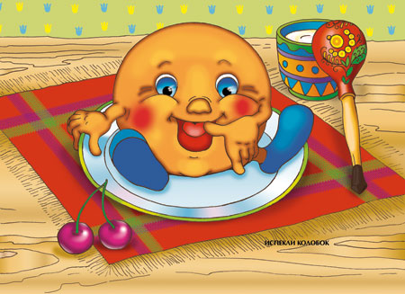

**1.10.Казка про те, як вовк, ведмідь, заєць і лисиця вирішували завдання.**

Жили - були старий зі старою. Ось і просить старий:

- Спечи мені, стара, колобок.

- Та з чого спекти - то? Борошна немає.

- Ех, стара! По коморі помети, по засіках пошкреби - та й набереш з три чверті горщика.

Старенька так і зробила: намела, нашкрябала борошна, замісила тісто на сметані, скачала колобок, смажила його в олії і поклала на вікно , щоб вихолов. Жив колобок у бабусі з дідусем, та одного разу придумав прогулятися. Думав-думав і придумав як це зробити.

Колобок сказав:

-Бабусю погодуй мене: дай мені каравая і  склянки молока, а я тобі взамін пісеньку заспіваю. Бабуся принесла йому обід. Поїв колобок, заспівав пісеньку і покотився з вікна на лавку, з лавки на підлогу, стрибнув через поріг в сіни, а там - і на подвір'я і покотився далі.

Котиться колобок, а назустріч йому вовк. Каже він йому

- Колобок, колобок, я тебе з'їм.

Колобок йому відповідає: «Вирішиш завдання - з'їж, не вирішиш - не з'їси. Так скільки вийде, якщо до 34,1 додати 45,13? »

Вовк думав-думав, не зміг вирішити.

Котиться Колобок далі, раптом назустріч йому йде ведмідь.

Ось зрадів ведмідь готовому обіду і каже: «Я тебе, колобок, зараз з'їм."

А колобок знову своє: «Вирішиш завдання - з'їж, не вирішиш - не з'їси. Скільки ж вийде, якщо від 45,38 відняти32, 12? »

Ведмідь думав-думав не зміг вирішити. А колобок покотився далі.

Котиться, котиться, а назустріч йому - заєць і каже: «Колобок, колобок я тебе з'їм».

«Вирішиш завдання - з'їж, не вирішиш - не з'їси», - відповідає колобок. Заєць думав-думав - не вирішив. Покотився колобок далі радісний і щасливий. Адже він найрозумніший: його завдання ніхто не може вирішити.

Бачить, йому назустріч лисиця пробирається і каже: «Здрастуй, колобок! Який ти пригоженький , рум`яненький! »

Колобок радий, що його похвалили, і давай лисиці свою задачку пропонувати:

- Лисиця в обід з'їла  курочки, а ввечері її доїла. Коли ж з'їла більше і на скільки?

- Цікава задачка, апетитна! Та то не біда, голубе, що я стара стала - погано чую. Сядь до мене на мордочку та продиктуй ще разочок.

Колобок зрадів, що його розум оцінили, стрибнув лисиці на морду та й почав: «Лисиця в обід з'їла ...."

А лисиця його - гам! - І з'їла.

**Країна дробів**

Далеко-далеко, за морями і горами знаходиться країна дробів. Живуть у ній дуже чесні, справедливі дроби.

Одного разу цар країни вирішив перевірити два десяткові дроби 1,2 і 2,5. І вирішив відправити їх у сусіднє Королівство.

Між країнами дробів і Королівством пролягала пустеля, яку перетинали три річки: Порівняння, Додавання, Віднімання.

Рано вранці дроби вирушили в дорогу. Довго йшли вони під палючим сонцем і, нарешті, дісталися до річки Додавання. Дроби кинулися до річки, щоб напитися води, але річка їм сказала: «Вода в річці брудна, але поруч з річкою стоїть посудина з водою. Вам потрібно скластися, щоб дізнатися, скільки вам треба випити води ». І ось дроби почали складатися, і вийшло у них 3,7, випили дроби води, і пішли подорожувати далі.

А сонце ще більше пече, дійшли вони до річки Віднімання. Вона теж зажадала за воду плату: потрібно було випити стільки, скільки між ними становить різниця (різниця 1,3).

Побрели дроби далі до спекотної пустелі. Дійшли вони до річки Порівняння. А річка їм каже: «Порівняйте, один одного, тобто дізнайтеся який дріб з вас менший, а який більший. (2,5> 1,2). А води ви отримаєте однаково. (До 1,2 потрібно додати 1,3).

Добралися вони до Королівства. Але щоб увійти в нього, їм потрібно пройти ще два випробування.

1-завдання: Перед вами два графини. У кожному графині по 3 л молока. З першого графина випили 1,2 л, а з другого графина - 2,5 л. Скільки літрів молока залишилося в двох графинах?

1) 3 +3 = 6 (л) - у двох графинах.

2) 1,2 +2,5 = 3,7 (л) - випили.

3) 6-3,7 = 2,3 (л)- залишилося в двох графинах.

Відповідь: 2,3 л.

2-рівняння: 1,2 + x = 2,5

х = 2,5-1,2

х = 1,3

Перед нашими мандрівниками відкрилися ворота Королівства. Всі завдання були виконані правильно і швидко. Двох друзів відправили назад, в країну дробів, на вертольоті.

Цар зустрічав їх з усіма почестями. І більше ніколи не сумнівався в їхній дружбі і чесності.

З тих пір живуть усі знаки в країні, де дружать між собою і підпорядковуються одному цареві.

**Висновок**

Отже, я ще раз переконалася, що з готовими здібностями діти не народжуються. Тому їх постійно потрібно розвивати. А засвоєння дітьми знань із математики, є необхідною основою для вдосконалення та розвитку їх початкових математичних здібностей.

Творчі здібності, як і інші здібності людини, вимагають постійного тренування. Завдання вчителя – збудити здібності своїх учнів, виховати в них сміливість думки і впевненість у тому, що вони розв’яжуть кожну задачу, у тому числі і творчого характеру.

Перед тим, як садити сад, садівник готує грунт для свого поля, а вчитель, щоб виплекати творчі здібності в учнів, повинен вивчити грунт і додати в нього те, чого не вистачає. І тільки тоді клас стане «клумбою квітучих троянд.»

**Література**

1. Дичківська І. М. Інноваційні педагогічні технології.- К.:  Академвидав, 2004.

   2.Олексієнко Л. Як розвивати розумові здібності. Бесіда психолога з дітьми.//Шкільний світ. - 2001 - червень (№23) с 6 - 7.

3. Коць Т. Г.  Ігрові технології на уроках математики // Ранок. – 2012 с. 174

4. В. М. Козира  Технологія уроку з математики //Астон. -2002 с.52

5.     І. С. Маркова Інтерактивні технології на уроках математики // Основа. – 2009 с.127